|  |  |  |
| --- | --- | --- |
| 1. ___ , OET, finalna provjera, A  __. __. '25, Ime i prezime: | (Pr)ocjena (prije): (Pr)ocjena (nakon): | Ocjena (bodovi): |

1. 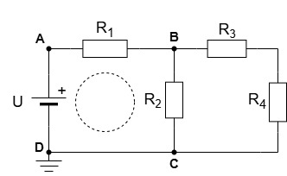  
     
     
   U = 9 V  
    R1 = 100 Ω, R2 = 150 Ω,  
   R3 = 200 Ω, R4 = 150 Ω  
      
     
   1. Napiši jednadžbe 1. i 2. Kirchhoffovog zakona za ovaj strujni krug (3 su):
   2. Izračunaj ukupni otpor i struju ovog strujnog kruga:
   3. Koliko elektrona prođe kroz točku A tijekom jedne sekunde? ( $q_{e}=- 1.6∙{10}^{-19}$ C )
   4. Nacrtaj smjer magnetskog polja struje u području naznačenom crtkanom kružnicom.
   5. Nacrtaj na shemi voltmetar koji bi mjerio napon na otporniku R4 .
   6. Izračunaj snagu otpornika R2 :
   7. Koliko električne energije potroši otpornik R2 tijekom jednog sata „rada“?
   8. S obzirom na uzemljenje, koliki je potencijal točke D? (*Ako ne znaš, uzmi proizvoljan broj*)
   9. S obzirom na potencijal točke D, koliki su onda potencijali točaka A, B i C?
   10. Kolika je električna potencijalna energija jednog elektrona u točki A, a kolika u točki D? Koliko, dakle, svaki elektron dobije energije od izvora prolazeći kroz njega? ( $q_{e}=- 1.6∙{10}^{-19}$ C )
2. Ispod je dana skica dipolnog magneta i strujnog kruga iznad njega…
   1. 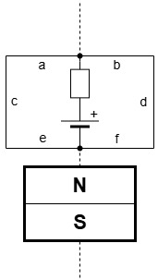Nacrtaj (otprilike) magnetskog polje magneta (*minimalno 3 silnice sa svake strane, i moraju prelaziti preko strujnog kruga koji je iznad magneta*).
   2. Nacrtajte smjer struja i smjer magnetske sile na svaki dio (a, b, c, d, e, f) strujnog kruga.
   3. Ako je središnji dio strujnog kruga (gdje su izvor i otpornik) nekako pričvršćen, što bi se događalo?